Додаток 2
до тендерної документації

Технічні та якісні характеристики предмету закупівлі

«Костюм спеціальний захисний
(одяг для пожежника захисний)»

за ДК 021:2015: 35810000-5 Індивідуальне обмундирування

1. Призначення
Костюм спеціальний захисний (одяг для пожежника захисний) (далі — КСЗП) – призначений для захисту пожежника під час гасіння пожеж, проведення звичайних рятувальних робіт, рятувальних робіт під час пожежі, а також виконання робіт під час надзвичайних ситуацій за наявності небезпечних речовин.
КСЗП – засіб індивідуального захисту, який повинен захищати від ризиків Категорії ІІІ відповідно до постанови Кабінету Міністрів України від
21 серпня 2019 р. № 771 “Про затвердження Технічного регламенту засобів індивідуального захисту”.
КСЗП повинен відповідати санітарному законодавству.
За технічними характеристиками КСЗП повинен відповідати цим технічним вимогам, що підтверджується відповідними протоколами випробувань.

2. Вимоги до КСЗП
КСЗП повинен відповідати вимогам:
1. Технічного регламенту засобів індивідуального захисту (постанова Кабінету Міністрів України від 21 серпня 2019 р. № 771) та пройти відповідні процедури оцінки відповідності із врахуванням категорії ризиків від яких засіб індивідуального захисту призначений захищати користувача;
2. ДСТУ EN ISO 13688:2016 (EN ISO 13688:2013, IDT; ISO 13688:2013, IDT) “Одяг захисний. Загальні вимоги”;
3. ДСТУ EN ISO 11612:2018 Одяг захисний. Одяг для захисту від тепла та полум’я. Мінімальні технічні вимоги (EN ISO 11612:2015, IDT; ISO 11612:2015, IDT) – обмеження поширення полум’я –“А1”, конвективне тепло – “В3”, інфрачервоне випромінювання – “С2”, контактна теплота – “F1”.
4. ДСТУ EN 343:2017 Одяг захисний. Захист від дощу (EN 343:2003 + A1:2007; AC:2009, IDT) – клас опору водонепроникності – “3”.
5. ДСТУ EN 469:2017 (EN 469:2005; А1:2006; АС:2006; IDT). “Захисний одяг для пожежників. Вимоги щодо показників якості захисного одягу для пожежників” – II рівень захисту.
6. ДСТУ EN ISO 20471:2016 (EN ISO 20471:2013, IDT; ISO 20471:2013, IDT; EN ISO 20471:2013/А1:2016, IDT; ISO 20471:2013/Amd 1:2016, IDT) “Одяг підвищеної видимості. Методи випробування та вимоги” – клас 1.

3. Матеріали для виготовлення КСЗП
КСЗП виготовляється із таких шарів матеріалів (далі — пакет матеріалів):
термостійкого (описаний в п. 3.1);
водотривкого (описаний в п. 3.2);
теплоізоляційного (описаний в п. 3.3);
підкладкового (описаний в п. 3.4).
Дозволяється поєднання водотривкого та теплоізоляційного або теплоізоляційного та підкладкового шарів.
При поєднанні водотривкого та теплоізоляційного шарів їх сумарна поверхнева густина повинна бути не менше 175 г/м².
При поєднанні теплоізоляційного та підкладкового шарів їх сумарна поверхнева густина повинна бути не менше 170 г/м² .
Для покращення експлуатаційних властивостей використовуються додаткові матеріали:
- зносостійкий матеріал для ліктьових, колінних накладок та вставок для запобігання дії бруду, рідин тощо на елементи одягу (описаний в п. 3.5);
- матеріал для напульсників по низу рукавів (описаний в п. 3.6);
- матеріал для перешкоджання потрапляння вологи на теплоізоляційний та підкладковий шари (описаний в п. 3.7);
- сигнальні смуги (описані в п. 3.8);
- інша фурнітура (застібки блискавки (описаний в п. 3.9), текстильні застібки, рамки, пів-кільця тощо). Фурнітура, розташована зовні на КСЗП, не повинна впливати на внутрішню поверхню предмета одягу.
Таблиця 1
Загальні вимоги до пакету матеріалів
№ п/п | Назва методу випробувань | Вимога до пакету матеріалів | Нормативний документ
1 | Стійкість до проникнення рідких хімікатів | через зразок не повинно відбуватись проникання до підкладкового матеріалу.  Показник відштовхування має бути більший ніж 80 % за такої концентрації хімічних речовин: NaOH — 40 %;  HСl — 36 %; H2SO4 — 30 %;  орто-ксилол — 100 % | ДСТУ EN ISO 6530:2018  (EN ISO 6530:2005, IDT; ISO 6530:2005, IDT)
2 | Оцінювання комбінації матеріалів, що піддаються дії джерела теплового випромінювання:  - 20 кВт/м² - 180 с;  - 40 кВт/м² - 40 с. | після дії теплового випромінювання на зразок його оглядають та визначають будь-які зміни окремо для кожного шару (знебарвлювання, осад, тління, обвуглювання, розрив, плавлення, усадка, сублімація). | ДСТУ EN ISO 6942:2018  (ENISO 6942:2002, IDT)  (Метод А)
3 | Обмежене поширення полум’я:  - на суцільному зразку;  - на зразку зі швом. | зразок не повинен давати палаючих чи розплавлених фрагментів, полум'я не повинно досягати боків, чи верхнього краю проби, не повинно утворюватись дір, тривалість залишкового тління не має перевищувати 2 с, тривалість залишкового горіння не має перевищувати 2 с | ДСТУ EN ISO 15025:2016 (EN ISO 15025:2002, IDT; ISO 15025:2000, IDT) ,  метод А
4 | Конвективне тепло | індекс теплопередачі ІТП24 не менше 20 с | ДСТУ EN ISO 9151:2018  (EN ISO 9151:2016, IDT; ISO 9151:2016, IDT)
5 | Інфрачервоне випромінювання, при густині теплового потоку 40 кВ/м² | Індекс передачі теплового випромінювання, RHTI (Q0) не менше 30 с | ДСТУ EN ISO 6942:2018  (ENISO 6942:2002, IDT)  (Метод В)
6 | Контактна теплопередача тепла за температури 350 ⁰С | Пороговий час, t_{t} підвищення температури повинен складати не менше 6 с | ДСТУ EN ISO 12127-1:2018  (EN ISO 12127-1:2015, IDT; ISO 12127-1:2015, IDT)
3.1 Вимоги до матеріалів термостійкого шару
Матеріал термостійкого шару — тканина виготовлена з арамідних волокон (мета-арамідних не менше 70 %), допускається додавання антистатичних волокон (не більше 3 %).
Тканина, що використовувалась для проведення випробувань, виготовлення зразків та партії КСЗП не повинна відрізнятись за своїми властивостями: видом ткацького переплетення; кольором (ΔЕ не більше 5 по CIE 1964); поверхневою густиною, тощо (з врахуванням похибок випробувань).
Таблиця 2
Загальні вимоги до термостійкого шару
№ п/п | Назва методу випробувань | Вимога до матеріалу | Нормативний документ
1 | Поверхнева густина, г/м² | не менше 250 | ДСТУ EN 12127:2009  (EN 12127:1999, IDT)
2 | Розривальне навантаження, Н:  за основою  за утоком | не менше 1200  не менше 1200 | ДСТУ EN ISO 13934-1:2018 (EN ISO 13934-1:2013, IDT; ISO 13934-1:2013, IDT)
3 | Розривальне зусилля шва, Н | не менше 950 | ДСТУ EN ISO 13935-2:2018 (EN ISO 13935-2:2014, IDT; ISO 13935-2:2014, IDT)
4 | Роздиральне зусилля матеріалу, Н:  по основі  по утоку | не менше 95  не менше 95 | ДСТУ ISO 13937-2:2006  (ISO 13937-2:2000, IDT)
5 | Ступінь тривкості пофарбування, бали:  - до світла;  - до прання при 600 (№3);  - до органічних розчинників;  - до сухого тертя. | не менше 4  не менше 4/4  не менше 4  не менше 4 | ДСТУ ISO 105-В02:2009 (ISO 105-B02:1994, IDT)  ДСТУ ISO 105-С06:2009 (ISO 105-С06:1994, IDT)  ДСТУ ГОСТ ИСО 105-D01:2004 (ГОСТ ИСО 105-D01-2002, IDT)  ДСТУ ISO 105-Х12:2009 (ISO 105-Х12:2001, IDT)
6 | Питомий електричний опір, Ом | не більше 10¹² | ДСТУ EN 1149-1:2017  (EN 1149-1:2006, IDT)
7 | Обмежене поширення полум’я | зразок не повинен давати палаючих чи розплавлених фрагментів, полум'я не повинно досягати боків, чи верхнього краю проби, не повинно утворюватись дір, тривалість залишкового тління не має перевищувати 2 с, тривалість залишкового горіння не має перевищувати 2 с | ДСТУ EN ISO 15025:2016 (EN ISO 15025:2002, IDT; ISO 15025:2000, IDT),  метод А
8 | Теплостійкість за температури (400 ± 5) ⁰С, протягом 5 хвилин | зразок не повинен обвуглюватись, руйнуватися або займатися  та не повинен давати усадку більше ніж на 5 % в напрямку вздовж та поперек волокон | ДСТУ ISO 17493:2018 (ISO 17493:2016, IDT)
9 | Визначення виду ткацького переплетіння | фактично | ДСТУ 2201-93
10 | Число циклів стирання, цикли | не менше 30000 | ДСТУ ISO 12947-2:2005 (ISO 12947-2:1998, IDT)
11 | Залишкова межа міцності на розрив матеріалу в умовах впливу теплового випромінювання, Н | не менше ніж 1050 | ДСТУ EN 469:2017 (EN 469:2005; А1:2006; АС:2006; IDT)
Примітка:
Визначення координат колірності здійснюється фактично, відповідно до CIE Standard Illuminant D65, CIE 1964.»
3.2 Вимоги до матеріалів водотривкого шару
Водотривкий шар пакету виготовлений шляхом нанесення на неткану основу з арамідних волокон мембранної плівки з політетрафторетилену (PTFE). Шви водотривкого шару повинні бути герметизовані PTFE стрічкою машинним способом.
Таблиця 3
Загальні вимоги до водотривкого шару
№ п/п | Назва методу випробувань | Вимога до матеріалу | Нормативний документ
1 | Поверхнева густина, г/м² | не менше 105 | ДСТУ EN 12127:2009 (EN 12127:1999, IDT)
2 | Обмежене поширення полум’я | зразок не повинен давати палаючих чи розплавлених фрагментів, полум'я не повинно досягати боків, чи верхнього краю проби, не повинно утворюватись дір, тривалість залишкового тління не має перевищувати 2 с, тривалість залишкового горіння не має перевищувати 2 с | ДСТУ EN ISO 15025:2016 (EN ISO 15025:2002, IDT; ISO 15025:2000, IDT),  метод А
3 | Теплостійкість за температури (260 ± 5) ⁰С, протягом 5 хвилин | зразок не повинен обвуглюватись, руйнуватися або займатися та не повинен давати усадку більше ніж на 5 % в напрямку вздовж та поперек волокон | ДСТУ ISO 17493:2018(ISO 17493:2016, IDT)
4 | Стійкість до проникнення рідких хімікатів:  - на суцільному зразку  - на зразку з герметизованим швом | через зразок не повинно відбуватися проникання.  Показник відштовхування має бути більший ніж 80 % за такої концентрації хімічних речовин:  NaOH — 40 %; HСl — 36 %; H2SO4 — 30 %;  орто-ксилол — 100 % | ДСТУ EN ISO 6530:2018(EN ISO 6530:2005, IDT; ISO 6530:2005, IDT)
5 | Стійкість до проникнення води, норма зростання тиску води 60 см Н²О/хв:  - на суцільному зразку  - на зразку з герметизованим швом | не менше 900 см Н²О  не менше 900 см Н²О | ДСТУ EN 20811:2004(EN 20811:1992, IDT)
6 | Водопаронепроникність, Ret, м²Па/Вт | не більше 13 | ДСТУ ISO 11092:2005(ISO 11092:1993, IDТ)

3.3 Вимоги до матеріалів теплоізоляційного шару
Теплоізоляційний шар виготовляється із нетканого матеріалу із арамідних волокон.
Таблиця 4
Загальні вимоги до теплоізоляційного шару
№ п/п | Назва методу випробувань | Вимога до матеріалу | Нормативний документ
1 | Поверхнева густина, г/м² | не менше 70 | ДСТУ EN 12127:2009  (EN 12127:1999, IDT)
2 | Обмежене поширення полум’я | зразок не повинен давати палаючих чи розплавлених фрагментів, полум'я не повинно досягати боків, чи верхнього краю проби, не повинно утворюватись дір, тривалість залишкового тління не має перевищувати 2 с, тривалість залишкового горіння не має перевищувати 2 с | ДСТУ EN ISO 15025:2016 (EN ISO 15025:2002, IDT; ISO 15025:2000, IDT),  метод А
3 | Теплостійкість за температури (300 ± 5) ⁰С, протягом  5 хвилин | зразок не повинен обвуглюватись, руйнуватися або займатися та не повинен давати усадку більше ніж на 5 % в напрямку вздовж та поперек волокон | ДСТУ ISO 17493:2018(ISO 17493:2016, IDT)

3.4 Вимоги до матеріалів підкладкового шару
Підкладковий шар — тканина із арамідних волокон.
Допускаються змішані тканини із арамідних волокон (не менше 50 %) та негорючої віскози.
Таблиця 5
Загальні вимоги до підкладкового шару
№ п/п | Назва методу випробувань | Вимога до матеріалу | Нормативний документ
1 | Поверхнева густина, г/м² | не менше 100 | ДСТУ EN 12127:2009(EN 12127:1999, IDT)
2 | Обмежене поширення полум’я | зразок не повинен давати палаючих чи розплавлених фрагментів, полум'я не повинно досягати боків, чи верхнього краю проби, не повинно утворюватись дір, тривалість залишкового тління не має перевищувати 2 с, тривалість залишкового горіння не має перевищувати 2 с | ДСТУ EN ISO 15025:2016 (EN ISO 15025:2002, IDT; ISO 15025:2000, IDT),  метод А
3 | Теплостійкість за температури (180 ± 5) ⁰С, протягом 5 хвилин | зразок не повинен обвуглюватись, руйнуватися або займатися та не повинен давати усадку більше ніж на 5 % в напрямку вздовж та поперек волокон | ДСТУ ISO 17493:2018(ISO 17493:2016, IDT)
3.5 Зносостійкий матеріал для ліктьових, колінних, плечових накладок та вставок для запобігання дії бруду, рідин тощо на елементи одягу
Тканина виготовлена з арамідних волокон з нанесенням зносостійкого шару — силікон-карбон.
Таблиця 6
Загальні вимоги до зносостійкого матеріалу
для ліктьових, колінних накладок та вставок
для запобігання дії бруду, рідин тощо
на елементи одягу
№ п/п | Назва методу випробувань | Вимога до матеріалу | Нормативний документ
1 | Поверхнева густина, г/м² | не менше 450 | ДСТУ EN 12127:2009(EN 12127:1999, IDT)
2 | Обмежене поширення полум’я | зразок не повинен давати палаючих чи розплавлених фрагментів, полум'я не повинно досягати боків, чи верхнього краю проби, не повинно утворюватись дір, тривалість залишкового тління не має перевищувати 2 с, тривалість залишкового горіння не має перевищувати 2 с | ДСТУ EN ISO 15025:2016 (EN ISO 15025:2002, IDT; ISO 15025:2000, IDT),  метод А
3 | Теплостійкість за температури (300 ± 5) ⁰С, протягом 5 хвилин | зразок не повинен обвуглюватись, руйнуватися або займатися та не повинен давати усадку більше ніж на 5 % в напрямку вздовж та поперек волокон | ДСТУ ISO 17493:2018(ISO 17493:2016, IDT)
4 | Число циклів стирання, цикли | не менше 50000 | ДСТУ ISO 12947-2:2005(ISO 12947-2:1998, IDT)

3.6 Матеріал для напульсників по низу рукавів
Трикотажне полотно із арамідних волокон.
Таблиця 7
Загальні вимоги до матеріал для напульсників по низу рукавів
№ п/п | Назва методу випробувань | Вимога до матеріалу | Нормативний документ
1 | Поверхнева густина, г/м² | не менше 300 | ДСТУ EN 12127:2009(EN 12127:1999, IDT)
2 | Обмежене поширення полум’я | зразок не повинен давати палаючих чи розплавлених фрагментів, полум'я не повинно досягати боків, чи верхнього краю проби, не повинно утворюватись дір, тривалість залишкового тління не має перевищувати 2 с, тривалість залишкового горіння не має перевищувати 2 с | ДСТУ EN ISO 15025:2016 (EN ISO 15025:2002, IDT; ISO 15025:2000, IDT),  метод А
3 | Теплостійкість за температури (300 ± 5) ⁰С, протягом 5 хвилин | зразок не повинен обвуглюватись, руйнуватися або займатися та не повинен давати усадку більше ніж на 5 % в напрямку вздовж та поперек волокон | ДСТУ ISO 17493:2018(ISO 17493:2016, IDT)

3.7 Матеріал для перешкоджання потрапляння вологи
на теплоізоляційний та підкладковий шари
Тканина з вмістом арамідних волокон з нанесенням поліуретанової (PU) плівки.
Таблиця 8
Загальні вимоги до матеріалу для перешкоджання
потрапляння вологи на теплоізоляційний
та підкладковий шари
№ п/п | Назва методу випробувань | Вимога до матеріалу | Нормативний документ
1 | Поверхнева густина, г/м² | не менше 100 | ДСТУ EN 12127:2009(EN 12127:1999, IDT)
2 | Обмежене поширення полум’я | зразок не повинен давати палаючих чи розплавлених фрагментів, полум'я не повинно досягати боків, чи верхнього краю проби, не повинно утворюватись дір, тривалість залишкового тління не має перевищувати 2 с, тривалість залишкового горіння не має перевищувати 2 с | ДСТУ EN ISO 15025:2016 (EN ISO 15025:2002, IDT; ISO 15025:2000, IDT) ,  метод А
3 | Теплостійкість за температури  (180 ± 5) ⁰С, протягом  5 хвилин | зразок не повинен обвуглюватись, руйнуватися або займатися та не повинен давати усадку більше ніж на 5 % в напрямку вздовж та поперек волокон | ДСТУ ISO 17493:2018(ISO 17493:2016, IDT)
4 | Стійкість до проникнення води, норма зростання тиску води 60 см Н²О/хв. | не менше 900 см Н²О | ДСТУ EN 20811:2004(EN 20811:1992, IDT)

3.8 Сигнальні смуги
Сигнальні смуги шириною не менше 5 см вздовж поділена на три частини, зверху та внизу жовті смуги з флюоресцентними властивостями, посередині світлоповертаюча смуга сірого кольору
Допускається застосування двох видів сигнальних смуг: стрічка перфорована на арамідній основі або термотрансферна плівка з поліуритану (сегментна).
Таблиця 9
Загальні вимоги до сигнальних смуг
№ п/п | Назва методу випробувань | Вимога до матеріалу | Нормативний документ
1 | Коефіцієнт світлоповертання,  (кд.лк-1м-2) | не менше 450 | ГСТУ 078-45-003-97, п. 4.4
2 | Коефіцієнт світлоповертання після 20 циклів прання, (кд.лк-1м-2) | не менше 300 | ГСТУ 078-45-003-97, п. 4.4  ДСТУ EN ISO 20471:2016 п. 7.5.2
3 | Коефіцієнт світлоповертання після перевірки на термостійкість, (кд.лк⁻¹м⁻²) | не менше 300 | ГСТУ 078-45-003-97, п. 4.4, п. 4.5.1
4 | Обмежене поширення полум’я | зразок не повинен давати палаючих чи розплавлених фрагментів, полум’я не повинно досягати боків, чи верхнього краю проби, не повинно утворюватись дір, тривалість залишкового тління не має перевищувати 2 с, тривалість залишкового горіння не має перевищувати 2 с | ДСТУ EN ISO 15025:2016 (EN ISO 15025:2002, IDT; ISO 15025:2000, IDT) ,  метод А
5 | Теплостійкість за температури (180 ± 5) ⁰С, протягом 5 хвилин | зразок не повинен обвуглюватись, руйнуватися або займатися та не повинен давати усадку більше ніж на 5 % в напрямку вздовж та поперек волокон | ДСТУ ISO 17493:2018(ISO 17493:2016, IDT)
Примітка:
1. Стрічка перфорована на арамідній основі перевіряється на відповідність вимогам цієї таблиці окремо.
2. Термотрансферна FR PU плівка перевіряється на відповідність вимогам цієї таблиці після нанесення її на термостійкий шар.

3.9 Вимоги до застібки-“блискавки”
(центральної бортової застібки та застібок пуфт)
Застібка-“блискавка” центральної бортової застібки та застібки-“блискавки” пуфт повинні виготовлятися з металу.
Застібка-“блискавка” центральної бортової застібки повинна передбачати механізм екстреного розстібання.
Таблиця 10
Загальні вимоги до застібки –“блискавки”
№  з/п | Назва методу випробувань | Вимога до матеріалу | Нормативний документ
1 | Обмежене поширення полум’я | зразок після випробувань повинен функціонувати | ДСТУ EN ISO 15025:2016 (EN ISO 15025:2002, IDT; ISO 15025:2000, IDT) ,метод А
2 | Теплостійкість за температури  (400 ± 5) ⁰С, протягом 5 хвилин | зразок після випробувань повинен функціонувати | ДСТУ ISO 17493:2018(ISO 17493:2016, IDT)
3.10 Вимоги до ниток
Нитки для з’єднання усіх матеріалів, що використовуються для виготовлення КСЗП, повинні бути виготовлені із арамідних волокон у кольорі виробу.
4. Розміри КСЗП
КСЗП повинен виготовлятись у розмірах, що залежать від зросту, обхвату грудей та талії:
Таблиця 11.1
Зрости типових фігур
Зріст типової фігури,  см | Інтервал зросту, см | Умовний зріст
158 | Від 155 до 161 включно | 1
164 | Понад 161 до 167 включно | 2
170 | Понад 167 до 173 включно | 3
176 | Понад 173 до 179 включно | 4
182 | Понад 179 до 185 включно | 5
188 | Понад 185 до 191 включно | 6
194 | Понад 191 до 197 включно | 7
200 | Понад 197 до 203 включно | 8
Таблиця 11.2
Розміри типових фігур
Обхват грудей типової фігури, см | Інтервал обхвату грудей, см | Умовний розмір
88 | Від 86 до 90 включно | 44
92 | Понад 90 до 94 включно | 46
96 | Понад 94 до 98 включно | 48
100 | Понад 98 до 102 включно | 50
104 | Понад 102 до 106 включно | 52
108 | Понад 106 до 110 включно | 54
112 | Понад 110 до 114 включно | 56
116 | Понад 114 до 118 включно | 58
120 | Понад 118 до 122 включно | 60
124 | Понад 122 до 126 включно | 62
128 | Понад 126 до 130 включно | 64

Таблиця 11.3
Розміри типових фігур за повнотними групами
Номер  повнотної групи | Обхват грудей, см
 | 88 | 92 | 96 | 100 | 104 | 108 | 112 | 116 | 120 | 124 | 128
 | Обхват талії, см
3 | 76 | 80 | 84 | 88 | 92 | 96 | 100 | 104 | 108 | 112 | 116

Таблиця 12
Кількість комплектів за розмірами
Умовний зріст | Позначення умовного розміру
 | 44 | 46 | 48 | 50 | 52 | 54 | 56 | 58 | 60 | 62 | 64
2 |  | 4
3 |  |  |  | 10 | 3
4 |  |  |  | 5 | 4
5 |  |  | 5 |  |  |  | 6
6 |  |  |  |  |  |  |  | 3
Всього по розміру |  | 4 | 5 | 15 | 7 |  | 6 | 3
Всього, комплектів |  |  |  |  |  |  |  |  |  |  |  | 40

5. Обов’язкові конструктивні елементи КСЗП
КСЗП повинен складатися з куртки та напівкомбінезону.
Усі з’єднання деталей одягу повинні виконуватися нитками з арамідних волокон. Кількість стібків — не менше 3,5 на погонний см.
Деталі крою термостійкого шару з’єднуються швами шириною (1,0±0,2см) з подальшим обметуванням зрізів (всі відкриті зрізи обметуються). Місця з’єднань, де виникає розривне навантаження — посилюються закріпкою.
Всі шари повинні дублювати один одного за ергономікою.
Всі з’єднання матеріалів, що використовуються для виготовлення КСЗП, виконуються виключно нитками із арамідних волокон у кольорі виробу.
Шви водотривкого шару повинні бути герметизовані PTFE стрічкою машинним способом та відповідати вимогам наведеним у п. 3 Таблиці
Сигнальні смуги:
виготовлені із перфорованої стрічки із арамідних волокон пришивається до виробу чотирма швами, по два з кожної сторони по довжині. Відстань від краю до першого шва 0,2 ± 0,1 см з кроком до наступного шва
0,5 ± 0,1 см;
виготовлені із термотрансферної плівки наностяться на виріб шляхом термопереносу, відповідно до рекомендацій виробника цих смуг.

5.1 Куртка
Куртка повинна бути виготовлена без плечових швів на всіх шарах.
За зовнішнім виглядом предмет повинен відповідати Рисунку 1.
1 – комір-стійка (висота не менш ніж 100 мм) складається з Пакету матеріалів та додаткового термостійкого шару (описаний в п. 3.1) з внутрішнього боку;
2 – кокетка пілочок та спинки (без плечового шву, площею не менше 0,065 м2) із демпферними вставками, для пом’якшення навантаження, додатково Пакет матеріалів підсилюється зовні зносостійким матеріалом (описаний в п. 3.5);
3 – захисні зовнішні планки центральної бортової застібки (ліва та права), що застібається на текстильну застібку шляхом накладання лівої планки на праву, а також внутрішня захисна планка під центральну бортову застібку. Зовнішня ліва планка складається з Пакету матеріалів та додаткового термостійкого шару (описаний в п. 3.1) з внутрішнього боку, ліва зовнішня та внутрішня планки складаються з двох шарів термостійкого шару (описаний в п. 3.1);
4 – дві кишені накладні об’ємні для радіостанції, по одній на лівій і правій пілочці, (довжиною в готовому вигляді 180 мм (± 5 мм), шириною 80 мм (± 5 мм) та глибиною 50 мм (± 5 мм)) з клапаном, що застібається на текстильну застібку. Відстань від кишень до захисної планка центральної бортової застібки 50 мм (± 5 мм);
5 – рукав з виточками в зоні ліктя для створення анатомічної форми;
6 – бічні кишені з клапанами, що застібаються на текстильну застібку.
Входи у кишені, довжиною не менше 18 см, мають нахил до низу до бічних швів. Для зручного відкривання кишень, в передній край клапанів вшиваються по 1 смужці шириною (20±2) мм довжиною (15±2) мм виготовлені з двох шарів термостійкого матеріалу (описаному в п. 3.1). Глибина кишені не менше 20 см з обох боків входу в неї;
7 – пата низу рукава, що застібається через напівкільце на текстильну застібку “10”;
8 – сигнальні смуги (описані в п. 3.8) мінімум по дві на рукавах, горизонтальна на грудях та внизу куртки по всьому периметру, дві вертикальні на пілочках та дві на спині, схематично зображені на Рисунку 1;
9 – зносостійка ліктьова накладка (описані в п. 3.5), площею не менш ніж 0,03 м2 кожна;
11 – напульсник низу рукава (описаний в п. 3.6) з трикотажного полотна з петлею або отвором для великого пальця “12” ( для захисту підкостюмного простору та забезпечення надмірного переміщення рукаву під час експлуатації);
13 – текстильна застібка центральної бортової застібки, суцільна;
14 – застібка –“блискавка” центральної бортової застібки (описана в п. 3.9), відстань від нижнього зрізу куртки до центральної бортової застібки (описана в п. 3.9) 110 мм (± 10 мм) В отворі бігунка застібки –“блискавки” центральної бортової застібки, повинна бути смуга з замкнутою петлею, виготовлена з матеріалу термостійкого шару (описаному в п. 3.1). До нижньої правої частини застібки – “блискавки” нашита смуга довжиною 40±10 мм, шириною 20±5 мм, з матеріалу термостійкого шару (описаному в п. 3.1.), з вільним кінцем 30±10 мм, для запобігання пошкодження по низу та полегшення застібання;
15 – внутрішня кишеня, що застібається на застібку – “блискавку” для документів, доступ до якої забезпечується у закритому положенні застібки –“блискавки” “14”. Глибина кишені не менше 19 см;
16 – обшивка низу рукавів із матеріалу для перешкоджання потрапляння вологи на теплоізоляційний та підкладковий шари (описаний в п. 3.7);
17– обшивка низу куртки із матеріалу для перешкоджання потрапляння вологи на теплоізоляційний та підкладковий шари (описаний в п. 3.7) з отворами для видалення рідини з простору між термостійким та водотривким шарами;
18 – оглядовий отвір для перевірки якості та стану водотривкого шару з обох боків, що застібається на застібку-“блискавку” довжиною не менше 30 см;
19 – вішалка;
20 – петля для кріплення ліхтаря розміщується по центру зовнішньою планки центральної бортової застібки на відстані 550 мм (± 3 мм) від краю коміра;
21 – пата кріплення ліхтаря, що застібається через напівкільце на текстильну застібку;
22 – петлі для кріплення виносної гарнітури розміщуються симетрично з двох сторін захисної зовнішньої планки на відстані 20 мм від країв планки та на відстані 50 мм (± 3 мм) від краю нашивної горизонтальної сигнальної смуги на грудях;
Розміри петель п. 20, 22: висота 30 мм (± 3 мм), ширина 60 мм (± 3 мм). Виготовляється із зносостійкого матеріалу (описані в п. 3.5.) в 2 шари. До виробу пришивається чотирма швами, по два з кожної сторони. Відстань від краю до першого шва 2 мм (± 1) мм з кроком до наступного шва 3 мм (± 1) мм та посилюються по кутам чотирма закріпками.
Примітки
1. На підкладковому шарі накладні кишені, що застібаються на текстильну застібку, по одному на кожній пілочці.
2. Допускається доповнення конструкції елементами, що покращують експлуатаційні та ергономічні властивості куртки (кишені, кріплення, сигнальні смуги, декоративні елементи, тощо).

Рисунок 1
Схематичне зображення зовнішнього вигляду та позначення
обов’язкових конструктивно-технологічних особливостей куртки.

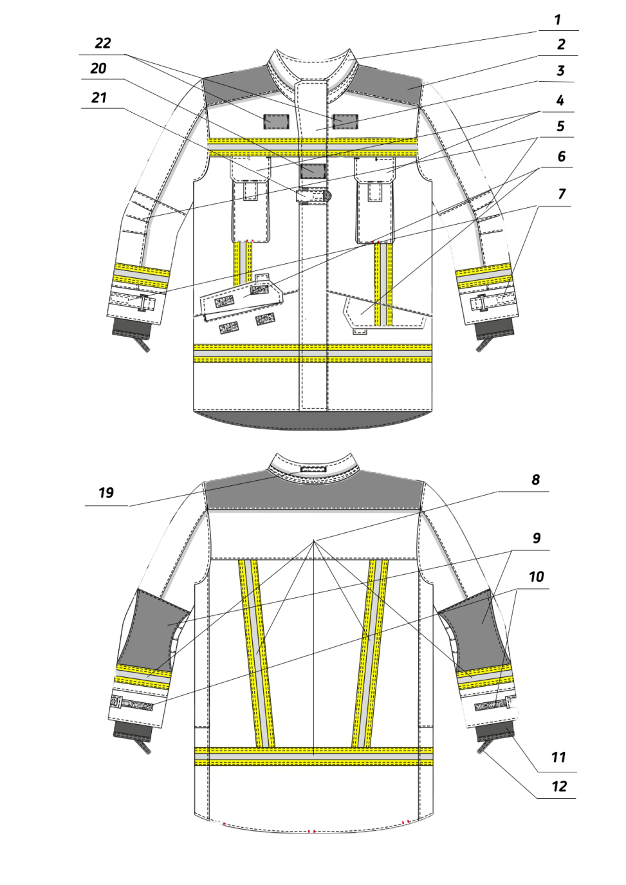

Таблиця 13
Лінійні розміри куртки у готовому вигляді
Номер вимірів на рисунках | Найменування місць вимірювання, см | Номер повнотної групи | Зріст, см | Обхват грудей типової фігури, см |  |  |  |  |  |  |  |  |  |  | Допустиме відхилення, см
 |  |  |  | 88 | 92 | 96 | 100 | 104 | 108 | 112 | 116 | 120 | 124 | 128
1 | 2 | 3 | 4 | 5 | 6 | 7 | 8 | 9 | 10 | 11 | 12 | 13 | 14 | 15 | 16
1 | Довжина спинки по середині від шва вшивання коміра до низу, см | 3 | 158 | 82 | 82 | 82 | 82 | 82 | 82 | 82 | 82 | 82 | 82 | 82 | ±1,2
 |  |  | 164 | 84 | 84 | 84 | 84 | 84 | 84 | 84 | 84 | 84 | 84 | 84
 |  |  | 170 | 86 | 86 | 86 | 86 | 86 | 86 | 86 | 86 | 86 | 86 | 86
 |  |  | 176 | 88 | 88 | 88 | 88 | 88 | 88 | 88 | 88 | 88 | 88 | 88
 |  |  | 182 | 90 | 90 | 90 | 90 | 90 | 90 | 90 | 90 | 90 | 90 | 90
 |  |  | 188 | 92 | 92 | 92 | 92 | 92 | 92 | 92 | 92 | 92 | 92 | 92
 |  |  | 194 | 94 | 94 | 94 | 94 | 94 | 94 | 94 | 94 | 94 | 94 | 94
 |  |  | 200 | 96 | 96 | 96 | 96 | 96 | 96 | 96 | 96 | 96 | 96 | 96
2 | Ширина спинки по шву пришивання кокетки, см | 3 | 158-200 | 47 | 48 | 49 | 50 | 51 | 52 | 53 | 54 | 55 | 56 | 57 | ±1,0
3 | Ширина куртки під проймою в застібнутому вигляді, см | 3 | 158-200 | 58 | 59 | 61 | 63 | 65 | 67 | 69 | 71 | 73 | 75 | 77 | ±1,0
4 | Довжина рукава від найвищої точки окату до низу, см | 3 | 158 | 60 | 60 | 60 | 60 | 60 | 60 | 60 | 60 | 60 | 60 | 60 | ±1,2
 |  |  | 164 | 62 | 62 | 62 | 62 | 62 | 62 | 62 | 62 | 62 | 62 | 62
 |  |  | 170 | 64 | 64 | 64 | 64 | 64 | 64 | 64 | 64 | 64 | 64 | 64
 |  |  | 176 | 66 | 66 | 66 | 66 | 66 | 66 | 66 | 66 | 66 | 66 | 66
 |  |  | 182 | 68 | 68 | 68 | 68 | 68 | 68 | 68 | 68 | 68 | 68 | 68
 |  |  | 188 | 70 | 70 | 70 | 70 | 70 | 70 | 70 | 70 | 70 | 70 | 70
 |  |  | 194 | 72 | 72 | 72 | 72 | 72 | 72 | 72 | 72 | 72 | 72 | 72
 |  |  | 200 | 74 | 74 | 74 | 74 | 74 | 74 | 74 | 74 | 74 | 74 | 74
5 | Ширина рукава на рівні глибини пройми, см | 3 | 158-200 | 27,8 | 28,4 | 29 | 29,6 | 30,2 | 30,8 | 31,4 | 32 | 32,6 | 33,2 | 33,8 | ±1,0
6 | Довжина рукава від шва вшивання в пройму по нижньому (рукавно-боковому) шву до низу. | 3 | 158 | 54 | 54 | 54 | 54 | 54 | 54 | 54 | 54 | 54 | 54 | 54 | ±1,0
 |  |  | 164 | 56 | 56 | 56 | 56 | 56 | 56 | 56 | 56 | 56 | 56 | 56
 |  |  | 170 | 58 | 58 | 58 | 58 | 58 | 58 | 58 | 58 | 58 | 58 | 58
 |  |  | 176 | 60 | 60 | 60 | 60 | 60 | 60 | 60 | 60 | 60 | 60 | 60
 |  |  | 182 | 62 | 62 | 62 | 62 | 62 | 62 | 62 | 62 | 62 | 62 | 62
 |  |  | 188 | 64 | 64 | 64 | 64 | 64 | 64 | 64 | 64 | 64 | 64 | 64
 |  |  | 194 | 66 | 66 | 66 | 66 | 66 | 66 | 66 | 66 | 66 | 66 | 66
 |  |  | 200 | 68 | 68 | 68 | 68 | 68 | 68 | 68 | 68 | 68 | 68 | 68
7 | Ширина рукава внизу (по манжеті) см | 3 | 158-200 | 16.5 | 16.8 | 17.1 | 17.4 | 17.7 | 18 | 18.3 | 18.6 | 18.9 | 19.2 | 19.5 | ±0,8
8 | Довжина коміра-стійки по шву вшивання, см | 3 | 158-200 | 50,2 | 51,3 | 52,4 | 53.5 | 54.6 | 55,7 | 56,8 | 57,9 | 59 | 60,1 | 60,2 | ±1
9 | Ширина коміра-стійки посередині, см | 3 | 158-200 | 10 | 10 | 10 | 10 | 10 | 10 | 10 | 10 | 10 | 10 | 10 | ±0,5
10 | Довжина коміра-стійки по верхньому краю (відльоту) | 3 | 158-200 | 51.6 | 52.7 | 53.8 | 54.9 | 56 | 57.1 | 58.2 | 59.3 | 60.4 | 61.5 | 62.6 | ±1
11 | Висота кокетки спинки по середині | 3 | 158-200 | 10,7 | 10,7 | 10,7 | 10,7 | 10,7 | 10,7 | 10,7 | 10,7 | 10,7 | 10,7 | 10,7 | ±0,5
12 | Ширина умовної ліні плеча | 3 | 158-200 | 15.6 | 15.9 | 16.2 | 16.5 | 16.8 | 17.1 | 17.4 | 17.7 | 18 | 18.3 | 18.6 | ±0,5
13 | Ширина виробу на рівні талії в застібнутому вигляді | 3 | 158-200 | 53,5 | 55,5 | 57,5 | 59,5 | 61,5 | 63,5 | 65,5 | 67,5 | 69,5 | 71,5 | 73,5 | ±1
14 | Ширина виробу по низу в застібнутому вигляді | 3 | 158-200 | 53 | 55 | 57 | 59 | 61 | 63 | 65 | 67 | 69 | 71 | 73 | ±1

Рисунок 2
Позначення лінійних розмірів на куртці у готовому вигляді

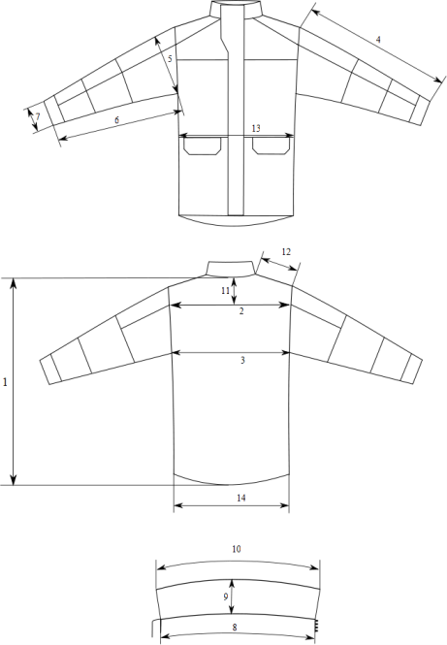

5.2 Напівкомбінезон
За зовнішнім виглядом предмет повинен відповідати Рисунку 3.
1 – бретель з еластичної тасьми шириною не менше 40 мм;
2 – напівспинка з пришивним поясом;
3 – оглядовий отвір для перевірки якості водотривкого шару з обох боків, що застібається на застібку-“блискавку” довжиною не менше 25 см;
4 – зносостійка колінна накладка (описані в п. 3.5) площею не менш ніж 0,04 м2 на кожному коліні;
5 – сигнальні смуги (описані в п. 3.8) мінімум по одній вертикальній в області бічних швів та горизонтальні нижче колінних накладок 5, схематично зображені на Рисунку 3;
6 – пуфта, що застібається на застібку-“блискавку” (описану в п. 3.9);
7 – деталь для об’єднання бретелей;
8 – рамки для закріплення та регулювання довжини бретелей;
9 – ділянка поясу з еластичною тасьмою;
10 – хомутик (довжиною не менш ніж 80 мм в готовому вигляді) у кількості та місцях відповідно до схематичного зображення;
11 – зносостійка накладка крокового шва (описані в п. 3.5) площею не менш ніж 0,008 м2;
12 – обшивка низу штанів із матеріалу для перешкоджання потрапляння вологи на теплоізоляційний та підкладковий шари (описаний в п. 3.7);
13 – гульфик, що застібається на застібку –“блискавку”;
14 – задні половинки з підсилюючими накладками на ділянці сідниць та клини;
15 – бокові прорізні кишені “у рамку”;
16 – кишені накладні – накладні кишені з двома вертикальними складками, перестроченими по краях та направленими в бік задніх половинок. Складки верхніх накладних кишень перестрочені оздоблювальними строчками по зовнішніх та внутрішніх згинах, та мають глибину закладання: передня (3,0±0,3) см та задня (2,0±0,3) см. Входи у верхні накладні кишені мають нахил до низу до переду кишень. Клапани верхніх накладних кишень зафіксовані закріпками з боку передніх половинок, та фіксуються за допомогою текстильних застібок з боку задніх половинок. Для зручного відкривання кишень, в передній край клапанів вшиваються по 1 смужці шириною (20±2) мм довжиною (15±2) мм виготовлені з двох шарів термостійкого матеріалу (описаному в п. 3.1).
Примітки:
1. Низ штанів по периметру обрамлений зносостійким матеріалом (описані в п. 3.5).
2. Допускається замість елементу 1 та 2 виготовляти суцільну бретель із еластичної тасьми шириною не менше 40 мм та доповнення конструкції елементами, що покращують експлуатаційні та ергономічні властивості напівкомбінезону (додаткові кишені, кріплення тощо).
Таблиця 14
Лінійні розміри напівкомбінезону у готовому вигляді
Умовне  позначення | Найменування виміру | Номер  рисуису | Зріст,  см | Обхват грудей, см |  |  |  |  |  |  |  |  |  |  | Допустиме відхилення, см
 |  |  |  | 88 | 92 | 96 | 100 | 104 | 108 | 112 | 116 | 120 | 124 | 128
1 | 2 | 3 | 4 | 5 | 6 | 7 | 8 | 9 | 10 | 11 | 12 | 13 | 14 | 15
1 | Довжина по боковому шву від шва вшивання пояса до низу |  | 158 | 92 | 92 | 92 | 92 | 92 | 92 | 92 | 92 | 92 | 92 | 92 | ±1,5
 |  |  | 164 | 96 | 96 | 96 | 96 | 96 | 96 | 96 | 96 | 96 | 96 | 96
 |  |  | 170 | 100 | 100 | 100 | 100 | 100 | 100 | 100 | 100 | 100 | 100 | 100
 |  |  | 176 | 104 | 104 | 104 | 104 | 104 | 104 | 104 | 104 | 104 | 104 | 104
 |  |  | 182 | 108 | 108 | 108 | 108 | 108 | 108 | 108 | 108 | 108 | 108 | 108
 |  |  | 188 | 112 | 112 | 112 | 112 | 112 | 112 | 112 | 112 | 112 | 112 | 112
 |  |  | 194 | 116 | 116 | 116 | 116 | 116 | 116 | 116 | 116 | 116 | 116 | 116
 |  |  | 200 | 120 | 120 | 120 | 120 | 120 | 120 | 120 | 120 | 120 | 120 | 120
2 | Довжина по кроковому шву |  | 158 | 70,5 | 70 | 69,5 | 69 | 68,5 | 68 | 67,5 | 67 | 66,5 | 66 | 65,5 | ±1,5
 |  |  | 164 | 74,5 | 74 | 73,5 | 73 | 72,5 | 72 | 71,5 | 71 | 70,5 | 70 | 69,5
 |  |  | 170 | 78,5 | 78 | 77,5 | 77 | 76,5 | 76 | 75,5 | 75 | 74,5 | 74 | 73,5
 |  |  | 176 | 82 | 81,5 | 81 | 80,5 | 80 | 79,5 | 79 | 78,5 | 78 | 77,5 | 77
 |  |  | 182 | 85,5 | 85 | 84,5 | 84 | 83,5 | 83 | 82,5 | 82 | 81,5 | 81 | 80,5
 |  |  | 188 | 89 | 88,5 | 88 | 87,5 | 87 | 86,5 | 86 | 85,5 | 85 | 84,5 | 84
 |  |  | 194 | 93 | 92,5 | 92 | 91,5 | 91 | 90,5 | 90 | 89,5 | 89 | 88,5 | 88
 |  |  | 200 | 96,5 | 96 | 95,5 | 95 | 94,5 | 94 | 93,5 | 93 | 92,5 | 92 | 91,5
3 | Ширина на рівні середнього шва |  | 158-200 | 33,2 | 34,3 | 35,4 | 36,5 | 37,6 | 38,7 | 39,9 | 41,1 | 42,3 | 43,5 | 44,7 | ±1,0
4 | Ширина пояса по переду |  | 158-200 | 8 | 8 | 8 | 8 | 8 | 8 | 8 | 8 | 8 | 8 | 8 | ±0,5
5 | Довжина по талїї в застібнутому вигляді (при стягнутій еластичній тасьмі) |  | 158-200 | 38 | 40 | 42 | 44 | 46 | 48 | 50 | 52 | 54 | 56 | 58 | ±1,0
6 | Довжина по талїї в застібнутому вигляді (при розтягнутій еластичній тасьмі) |  | 158-200 | 42 | 44 | 46 | 48 | 50 | 52 | 54 | 56 | 58 | 60 | 62 | ±1,0
7 | Довжина входу в бокову кишеню |  | 158-200 | 18,0 | 18,0 | 19,0 | 19,0 | 19,0 | 20,0 | 20,0 | 20,0 | 20,0 | 20,0 | 20,0 | 0,5
8 | Висота спинки по середині (до шва по лінії талії) |  | 158-200 | 17 | 17 | 17 | 17 | 17 | 17 | 17 | 17 | 17 | 17 | 17 | ±0,5
9 | Ширина внизу |  | 158-200 | 24,2 | 24,8 | 25,4 | 26 | 26,6 | 27,2 | 27,8 | 28,4 | 29 | 29,6 | 30,2 | ±1,0
 | Ширина на рівні стегон на відстані 18 см від шва пришивання поясу |  | 158-200 | 50,0 | 52,0 | 52,0 | 56,0 | 58,0 | 60,0 | 62,0 | 64,0 | 66,0 | 68,0 | 70,0 | ±1,0
 | Ширина кишені накладної по нижньому краю, см |  | 158-200 | 19,0 | 19,0 | 19,0 | 20,0 | 20,0 | 20,0 | 21,0 | 21,0 | 21,0 | 21,0 | 21,0 | 0,5
 | Відстань від переднього кута клапана кишені накладної до низу кишені,см |  | 158-200 | 20,0 | 20,0 | 21,0 | 21,0 | 21,0 | 21,0 | 21,0 | 21,0 | 21,0 | 21,0 | 21,0 | 0,5
 | Відстань від заднього кута клапана кишені накладної до низу кишені, см |  | 158-200 | 24,0 | 24,0 | 25,0 | 25,0 | 25,0 | 25,0 | 25,0 | 25,0 | 25,0 | 25,0 | 25,0 | 0,5

Рисунок 3
Схематичне зображення зовнішнього вигляду
та позначення обов’язкових конструктивно-
технологічних особливостей напівкомбінезону

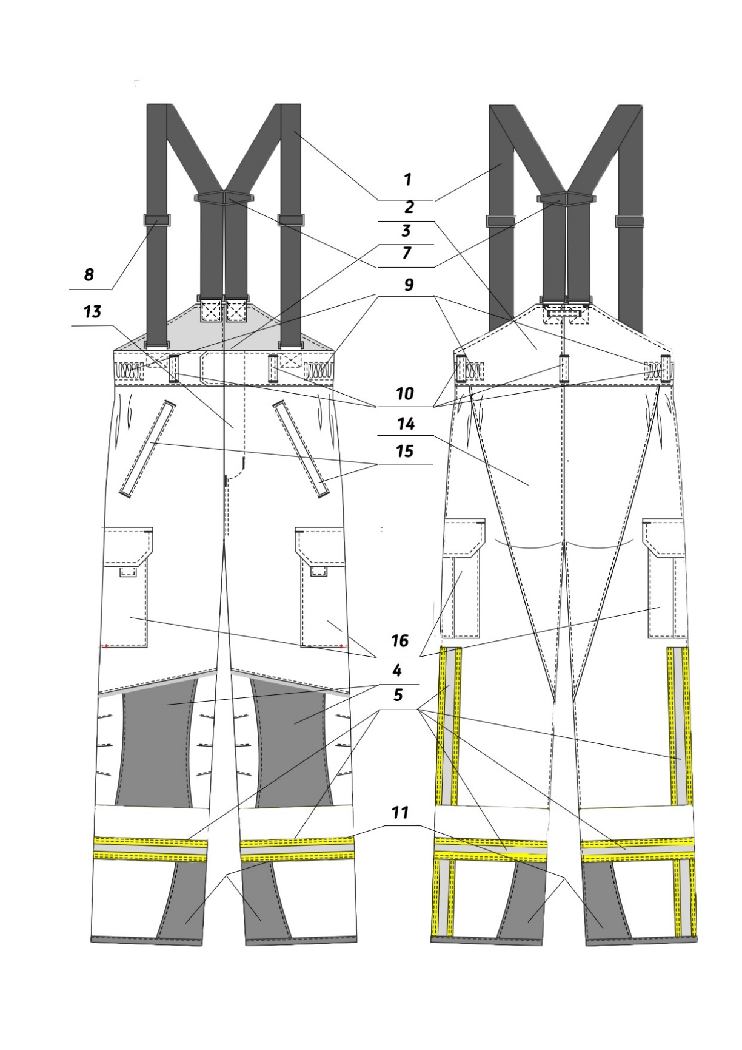

Рисунок 4
Позначення лінійних розмірів напівкомбінезону

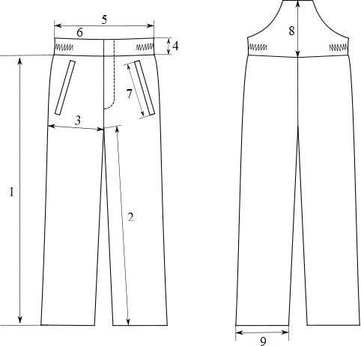
6. Термін служби одягу
Не менше 3-х років, за умови використання у діапазоні температурного впливу на нього від мінус 40 °C до + 300 °C та звичайного прання при температурі води до 60 °C.
7. Гарантійний термін експлуатації
Не менше 12 місяців (за умови додержання інструкції виробника по використанню, якщо втрата захисних та експлуатаційних властивостей одягу настала не внаслідок його використання під час виконання завдань у критичних умовах (зміна кольору, роз’єднання швів, вихід з ладу текстильних застібок, застібок-блискавок, тощо).
Обов’язковою вимогою є комплектування кожної одиниці КСЗП паспортом або інструкцією з експлуатації викладеною українською мовою.
8. Вимоги до маркування
Виробник наносить маркування відповідності на куртку та напівкомбінезон, що відповідає типові, описаному в сертифікаті експертизи типу.
Маркування виконується на кожній одиниці українською мовою, допускається дублювання іншими мовами.
8.1. Маркування
Маркування обов’язково має містити наступні відомості із зазначенням:
8.1.1 виробника, його адреси, ЄДРПОУ тощо;
8.1.2 назви виробу “Костюм спеціальний захисний (одяг для пожежника захисний )”;
8.1.3 національного знаку відповідності згідно з постановою Кабінету Міністрів України від 30 грудня 2015 року № 1184 “Про затвердження форми, опису знака відповідності технічним регламентам, правилам та умовам його нанесення”;
8.1.4 опис кожного шару пакету матеріалів із вказанням його виробника, артиклю, складу, поверхневої густини, тощо;
8.1.5 відповідності вимогам ДСТУ EN ISO 13688:2016 (EN ISO 13688:2013, IDT; ISO 13688:2013, IDT) “Одяг захисний. Загальні вимоги”;
8.1.6 відповідності ДСТУ EN 343:2017 із зображенням відповідної піктограми — EN 343

3 (опір водопроникності)

8.1.7 відповідності ДСТУ EN ISO 20471:2016 із зображенням відповідної піктограми — EN ISO 20471

8.1.8 відповідності ISO 7000-2417 із зображенням відповідної піктограми — ISO 7000-2417

А1 В(3),С(2),F(1)
8.1.9 відповідності ISO 7000-2417 із зображенням відповідної піктограми — ISO 7000-2417

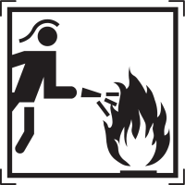
8.1.10 умовних позначень розміру з відповідним нанесенням на піктограму — 48/3
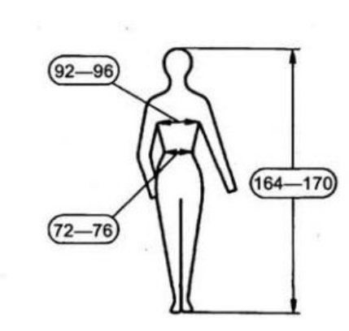
8.1.11 символів догляду відповідно до ISO 3758:2012;
8.1.12 дати виготовлення.
Допускається нанесення додаткової інформації відповідно до вимог ДСТУ EN ISO 13688:2016 (EN ISO 13688:2013, IDT; ISO 13688:2013, IDT), постанови Кабінету Міністрів України від 27 серпня 2008 р. N 761 “Про затвердження Технічного регламенту засобів індивідуального захисту” та інших нормативних документів.
Маркування повинно зберігатись на КСЗП протягом усього терміну служби.
9. Перелік підтверджувальних документів
Виробник або постачальник КСЗП для підтвердження якості продукції повинен надати оригінали, а відповідні копії завірені належним чином органом або організацією, що їх видав:
- протокол вимірювань координат кольору відповідно до примітки пункту 3.1. Вимірювання повинно проводитись за допомогою наступних засобів зі складу еталонів: спектрофотометр; міра коефіцієнтів відбиття. Дата чинності свідоцтв про калібрування засобів вимірювання не повинна перевищувати один рік. Вимірювання повинні проводитись з дотриманням наступних умов: границі абсолютної похибки вимірювання спектральних коефіцієнтів відбиття -± (0.3 - 0.8) %; спектральна ширина щілини – 8 нм; вимірюваний зразок повинен розміщуватись не менш ніж на 3 шарах того ж самого матеріалу; геометрія вимірювання 7º/D без включення дзеркальної складової; стандартне джерело випромінювання D65 для спостерігача 10º; співвідношення l:с повинно бути рівним 2:1; вказується середнє значення вимірювань не менш ніж 4 різних ділянки зразка; вимірювання спектрального коефіцієнту відбиття для розрахунку координат кольору та кольорових відмінностей проводиться в спектральному діапазоні від 380 нм до 780 нм з шагом 10 нм відносно каліброваної міри спектрального коефіцієнту відбиття;
- сертифікат експертизи зразка виданий незалежним органом або організацією, яка акредитована Національним агентством з акредитації України, на відповідність вимогам викладених в пункті 2 цих технічних вимог. У сертифікаті експертизи зразка та додатках до нього повинна міститися вся відповідна інформація, яка дає змогу оцінювати відповідність виготовленої продукції дослідженому типовому зразку та здійснювати контроль під час експлуатації (опис зовнішнього вигляду, перелік матеріалів наведених в пункті 3 із зазначенням їх виробника, артиклю, поверхневої густини, складу, результатів проведених лабораторних випробувань, тощо);
- декларацію про відповідність вимогам пункту 2 за формою визначеною постановою Кабінету Міністрів України від 21 серпня 2019 р. № 771 “Про затвердження Технічного регламенту засобів індивідуального захисту”;
- протоколи випробувань (вимірювань) на перевірку відповідності всіх вимог наведених в таблицях 1-10 (при поєднані водотривкого та теплоізоляційного шарів їх сумарна поверхнева густина повинна бути не менша 175 г/м2, при поєднанні теплоізоляційного та підкладкового шарів їх сумарна поверхнева густина повинна бути не менша 170 г/м2, в обох випадках випробування наведені в таблиці 4 не проводяться), видані незалежним органом або організацією, що проводить випробування (вимірювання), які акредитовані (атестовані) Національним агентством з акредитації України, із зазначеними в них відомостей про проведення відповідних лабораторних випробувань (вимірювань), виробника матеріалів, артиклю та іншої інформації, яка дає змогу ідентифікувати матеріал;
- протокол контролю якості на продукцію за методиками випробувань, виданий незалежним органом або організацією яка проводить випробування, що акредитовані Національним агентством з акредитації України, із зазначенням вимірів лінійних розмірів виробів у готовому вигляді (у розміро-зростах 48/4, 54/5, 62/5) на відповідність вимогам наведених у таблицях 13 і 14 та вимогам розділу 5 цих технічних вимог;
- всі, без винятку, протоколи випробувань (вимірювань) обов’язково повинні містити дані щодо назв випробувального обладнання та засобів вимірювальної техніки, які застосовувались лабораторією під час проведення випробувань, а також їх метрологічні характеристики та відповідні дати чинності свідоцтв про верифікацію та калібрування. До протоколів обов'язково додаються зразки-свідки (або завірені відповідним чином фото зразків свідків додається до протоколів), прошиті та завірені належним чином органом або організацією, які проводили випробування, із зазначенням на них інформації про орган або організацію, протоколу до якого вони відносяться, виробника, артиклю, поверхневої густини, складу, тощо. Зразки свідки та зразки матеріалів (розміром 20*30 см для пакету та матеріалів, наведених в пунктах 3.1, 3.2, 3.3, 3.4, 3.5, 3.7; 30 см погонних для матеріалів, наведених в пунктах 3.6, 3.8; по одній застібку-“блискавку” кожного виду відповідно до пункту 3.9; котушка з нитками та три комплекти КЗСП, що пройшли вимірювання на відповідність вимогам таблиць 13 та 14). Зразки-свідки є невід'ємною частиною протоколів випробувань (вимірювань);
- інформацію від виробника матеріалів наведених в пункті 3 з підтвердженням того, що він дійсно виробляє зазначену продукцію, з зазначенням артиклю та відповідних характеристик (технічний паспорт виробника, тощо);
- технічний опис, який повинен містити детальний опис моделі з врахуванням Технічних вимог, зображення виробу та всіх конструктивних елементів з поясненнями, таблицю вимірів виробу у готовому вигляді із зазначенням всіх розмірів виробу, конструктивних елементів і місця їх розташування за всіма розміром-зростами, зразок маркування;
- висновок державної санітарно-епідеміологічної експертизи. Висновок має містити достатню інформацію, яка дає змогу ідентифікувати КСЗП (перелік матеріалів наведених в пункті 3 із зазначенням виробника, артиклю, поверхневої густини, складу, тощо).
Замовник має право передати до органу з оцінки відповідності або організацій, які проводять випробування та акредитовані Національним агентством з акредитації України зразки матеріалів для контролю якості на етапі приймання-здавання продукції.
У разі якщо результати випробовувань на етапі приймання-здавання продукції не відповідають технічним вимогам або потенційний постачальник відмовився від перевірки, замовник таку продукцію не приймає.

